**Po podpisaniu umowy na pompę ciepła w CRM konieczne jest umieszczenie następujących informacji:**

1. Zapisany PDF z wyniku na Ciepło Właściwie - należy przejść do menu wydruku całej strony i następnie zapisać w PDF, ewentualnie link do zobaczenia wyniku

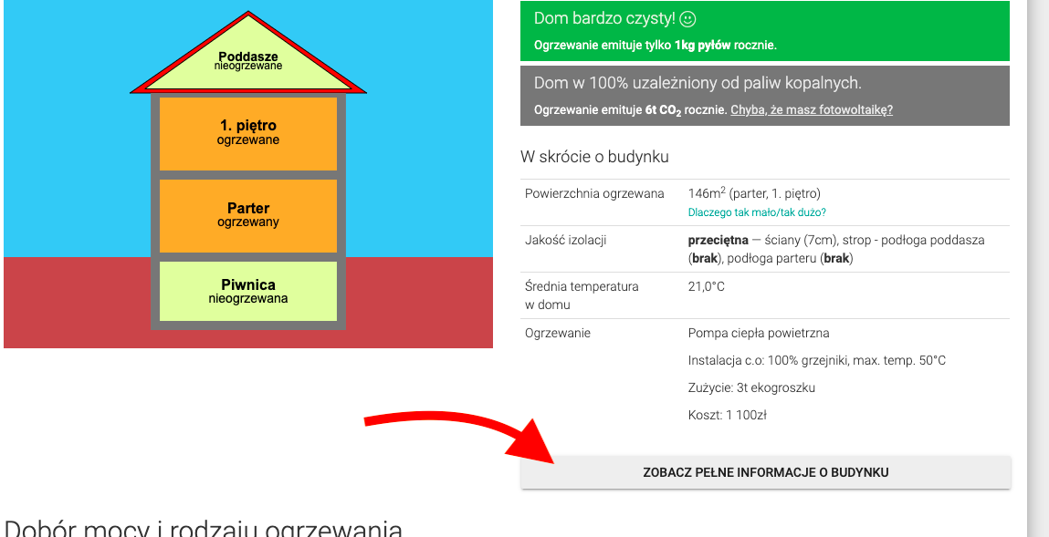

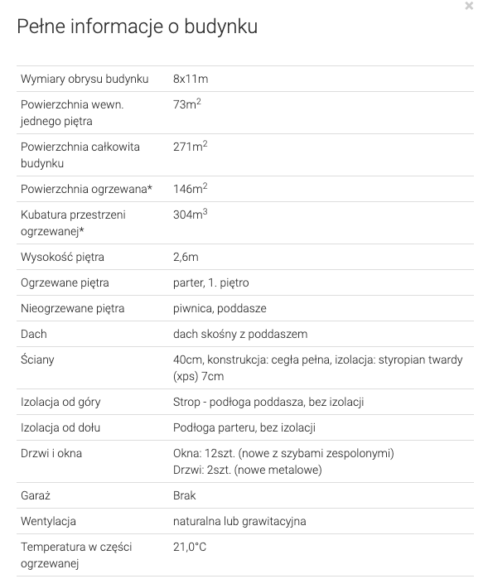

Dokładnie taki screenshot

musi iść do CRM:

1. Komplet zdjęć wymaganych przez CRM

